本計畫欲使用平板電腦發展適合啟智班之多媒體教材、適合啟智班之行動學習輔具，在此之前老師也多次在自製教材比賽中獲獎，熟悉教材製作；並曾入選台中市資訊典範團隊等其他事項。班級中的身心障礙學生，多為弱勢家庭，鮮少接觸資訊相關設備，希望能藉由這次的計畫申請，增加師生互動、提昇教室互動與教學品質、增強學生學習的參與感、增加使用資訊設備的機會。
感謝由輔仁大學台灣偏鄉教育關懷中心轉贈仁寶公司平板電腦10部，特教班兩位老師自編了部件教學、加減乘法計算、乘法應用題、數與量、兒歌彈奏等，利用了Acer W3 810平板電腦與老師本身電腦相容的特性，設計適合中重度身心障礙學生的教材，學生在學習使用的過程中，輕易上手，學習也非常投入，老師的教學方式也可以很多元，有個別的，有團體的，教學效果超出老師原本的預期。「科技始終來自於人性」用在這裡的描述更適切不過了。
由於平板使用於啟智班，且平板得來不易，因此老師自費購置保護套，及建置基礎的無線環境於啟智班內，因此使用平板進行教學僅約2個月的時間，但成效相當顯著，希望以後有分享發表的機會或合作的可能，感激不進。

感謝由輔仁大學台灣偏鄉教育關懷中心轉贈仁寶公司平板電腦10部，提升學童學習效益。
行動學習教學活動剪影：  科目：國語課【天氣】  活動步驟：  - 教師自製ppt，利用平板呈現題目，讓學生從兩個選項中選出正確的國字。  - 如果答對，會繼續進入下一題畫面；如果答錯，需重新作答，直到答對為止。  參與情況：透過示範，學生已能自行操作，學生操作時態度認真、專注。 | 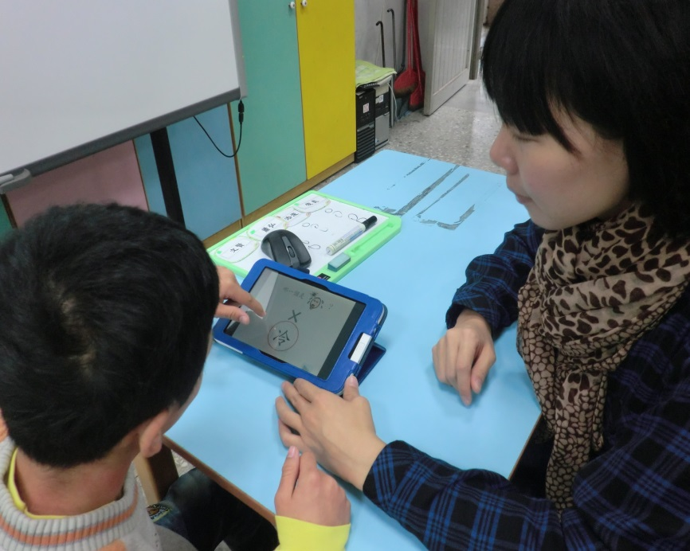
行動學習教學活動剪影：  科目：國語課【天氣】  活動步驟：教師自製ppt，在教學後，利用平板讓學生練習教過的國字。  參與情況：  - 平板可反覆讓學生練習，操作簡易，學生很快就能學會如何操作。  - 和紙筆練習不同，學生透過點選就能完成，學生對平板很有興趣。 | 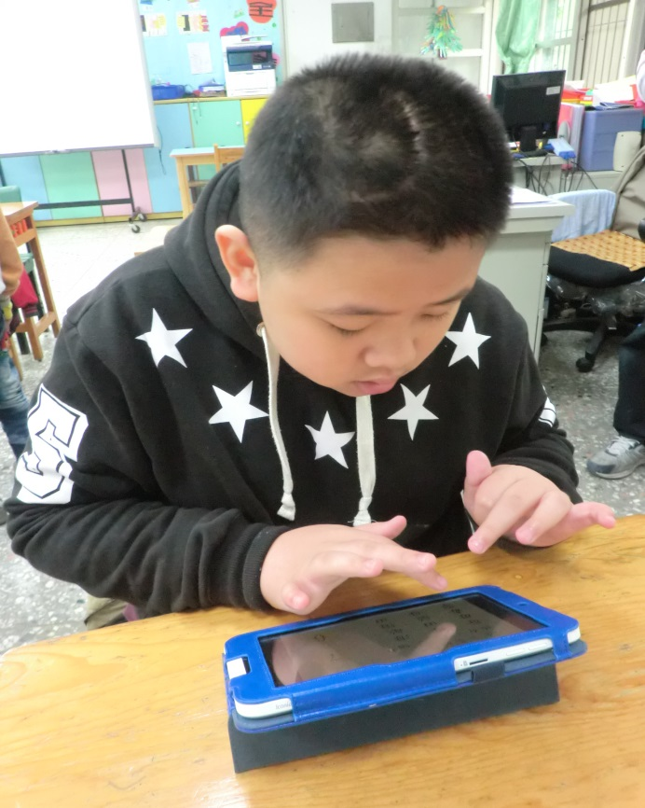
上數學課時（九九乘法），教師自編教材呈現於平板電腦上，學生於學習單完成後，利用Acer W3 810平板電腦自我檢測。重複練習。 | 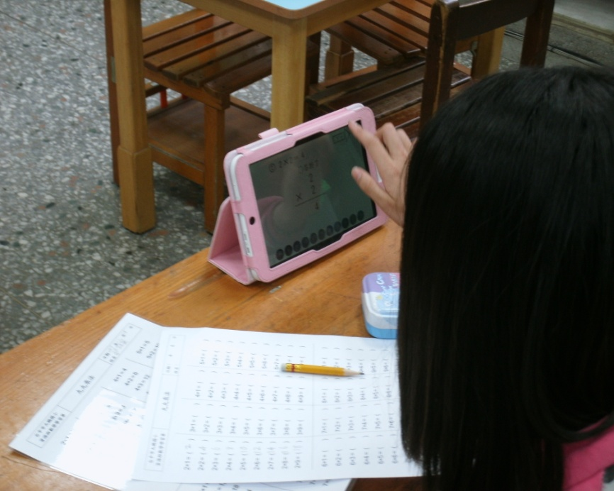
 | 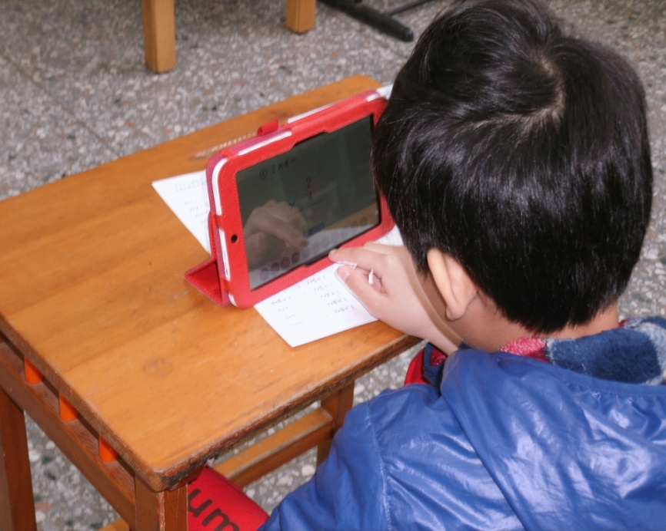
上數學課時（使用錢幣），教師自編教材呈現於平板電腦上，學生利用Acer W3 810平板電腦視覺的提示進行錢幣的計算。 | 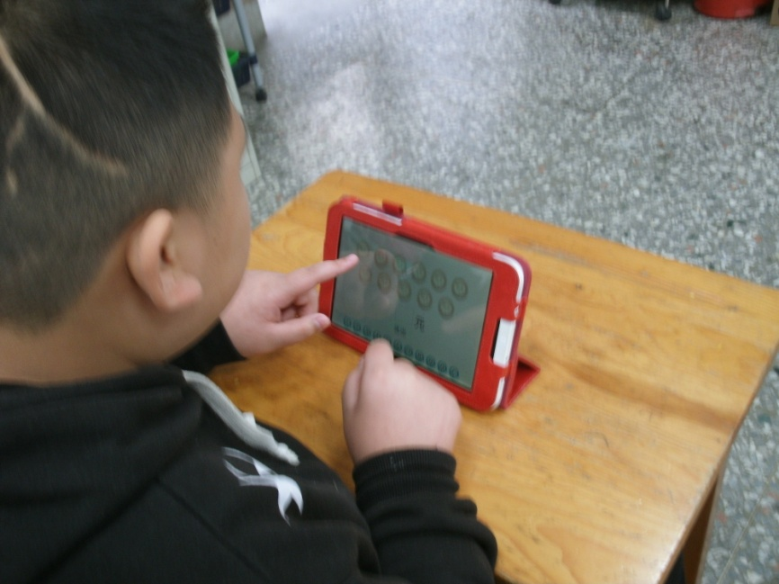
 | 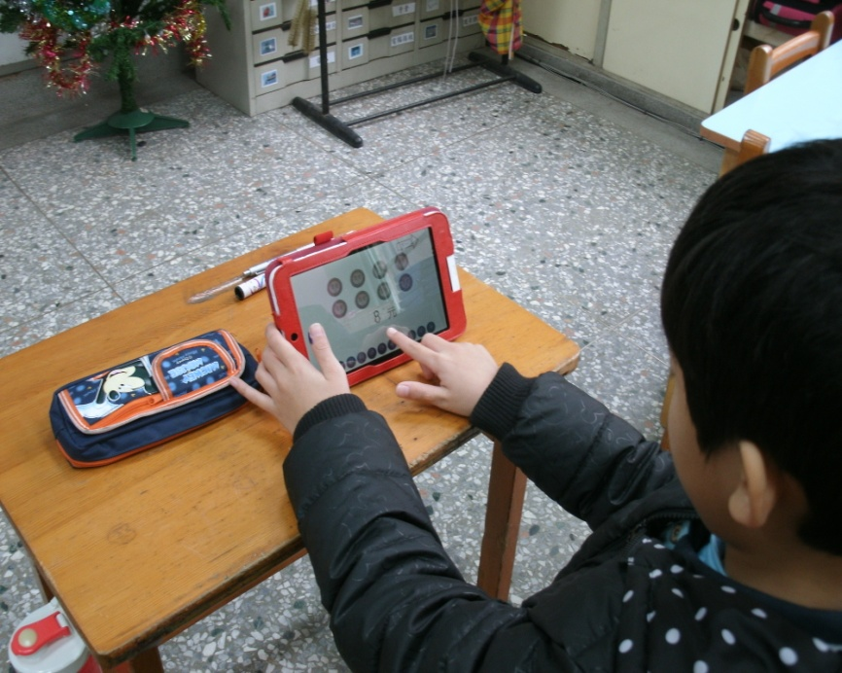
 | 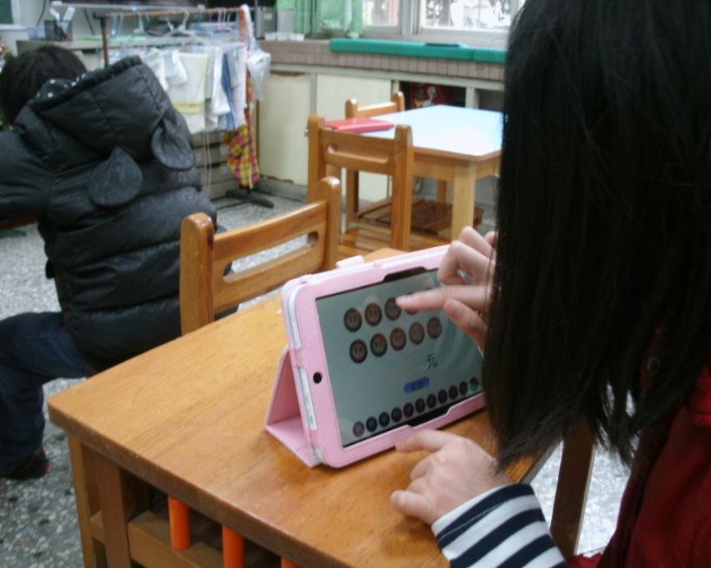
針對學生程度的不同，教師自編適合學生的教材呈現於平板電腦上，學生利用Acer W3 810平板電腦，各自進行學習，不需要等待，老師也可以進行個別的指導。 | 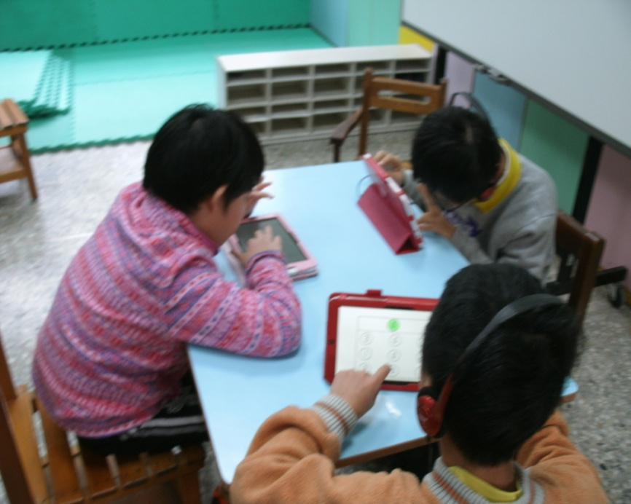
 | 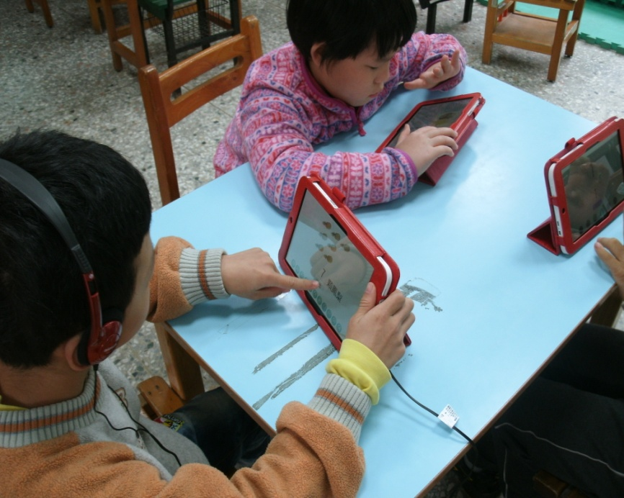
學生學習專注且學習的回饋立即。 | 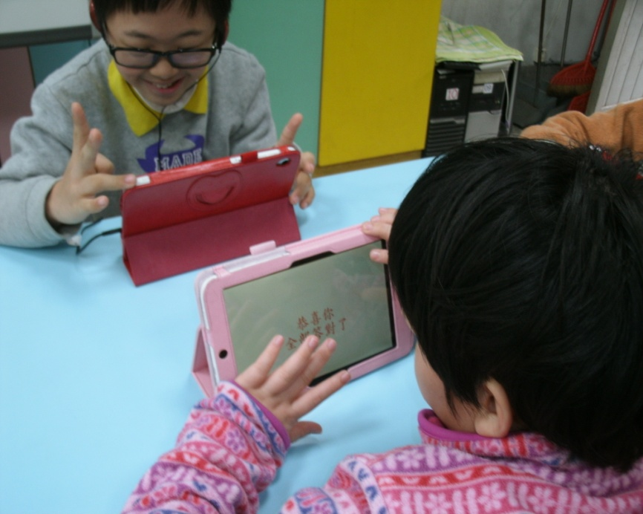
利用視覺及聲音提示找尋相同數字。 | 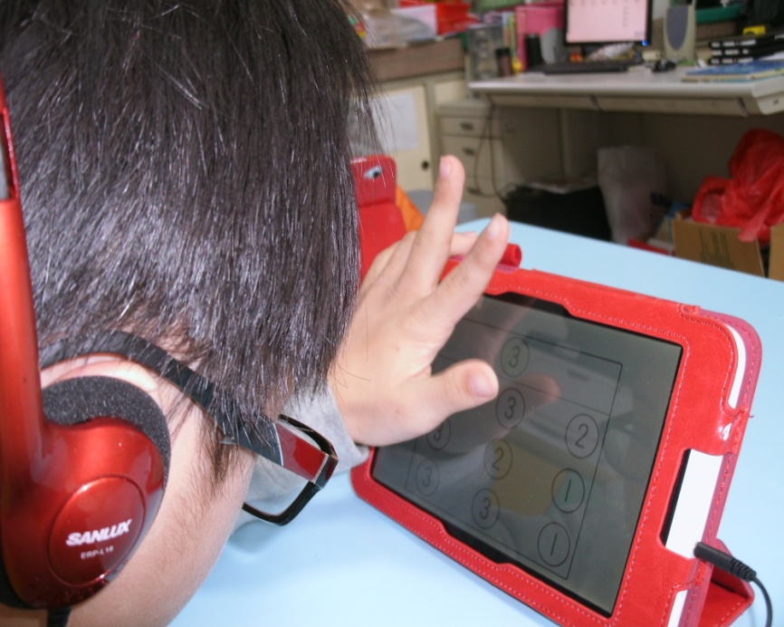
用平板上音樂課 | 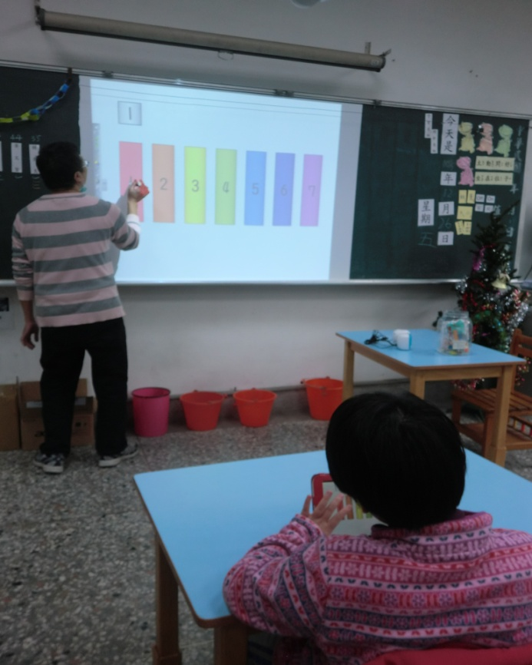
 | 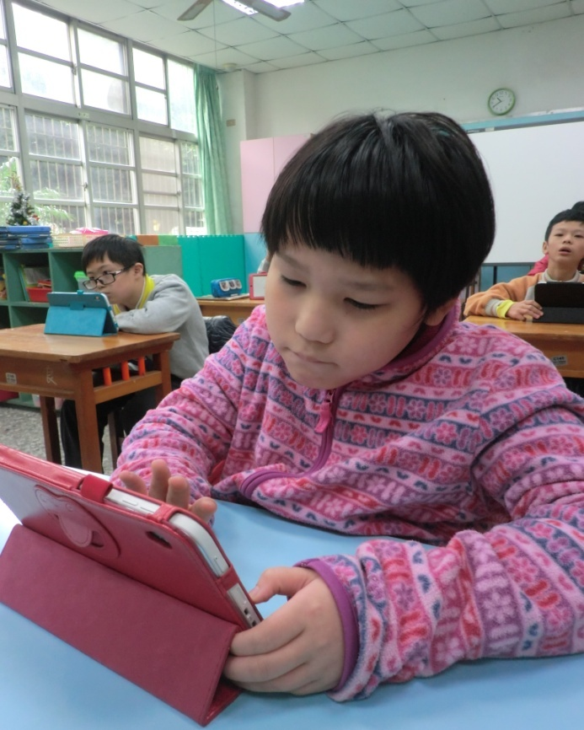
 | 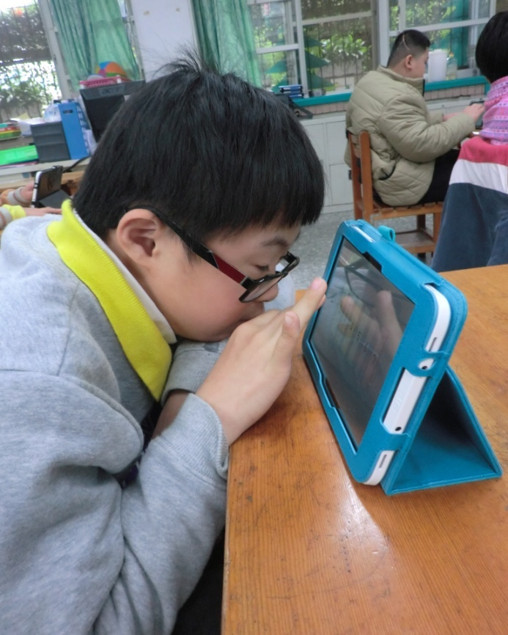
認真練習。 | 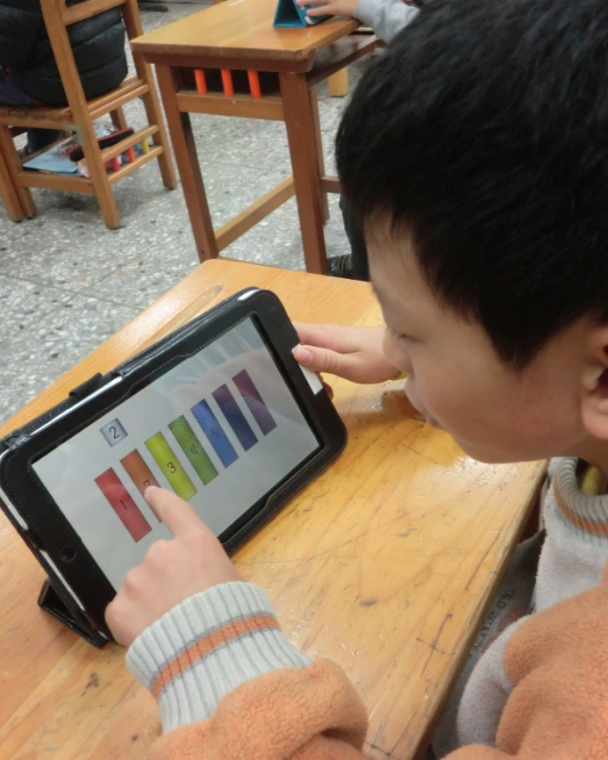
哈哈！ 我完成了！ | 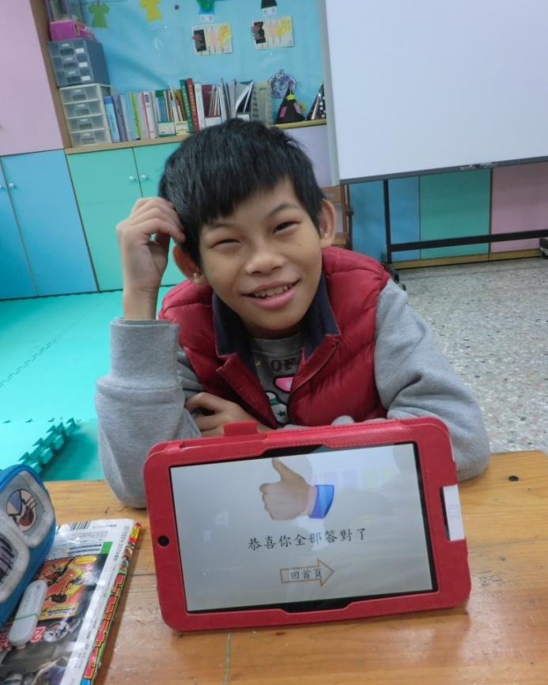
我會用Acer W3 810平板電腦彈四首歌。 | 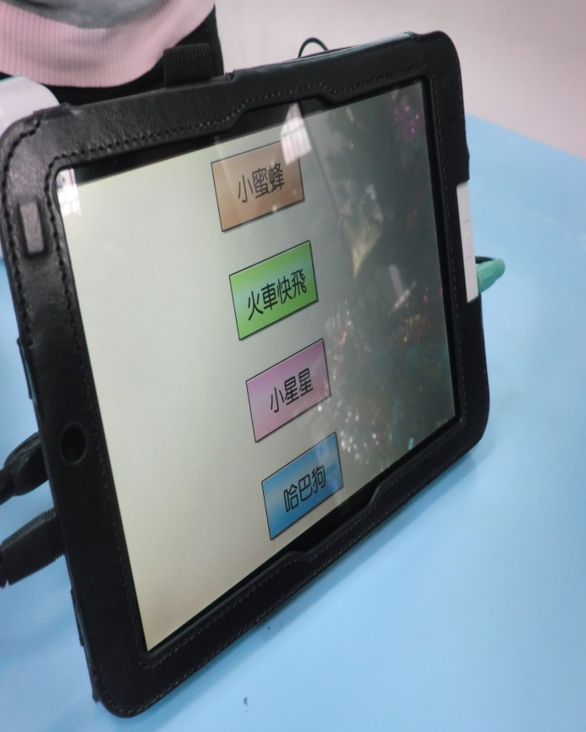
到前面彈給大家聽。 | 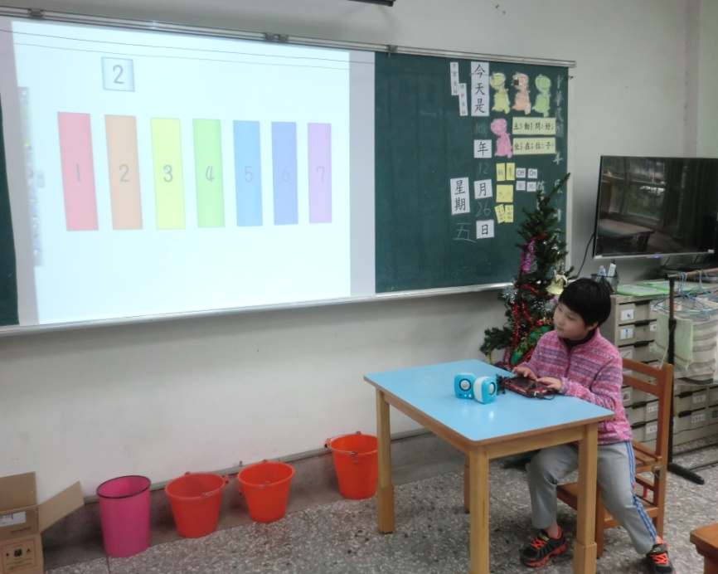
大家都很專心。 | 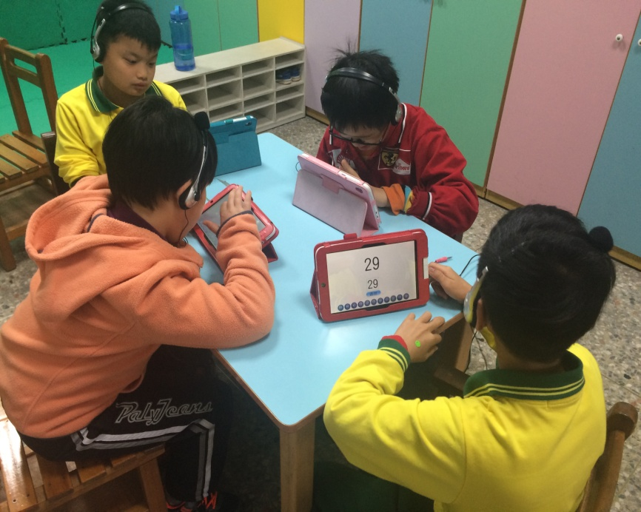
YA！我會了！ | 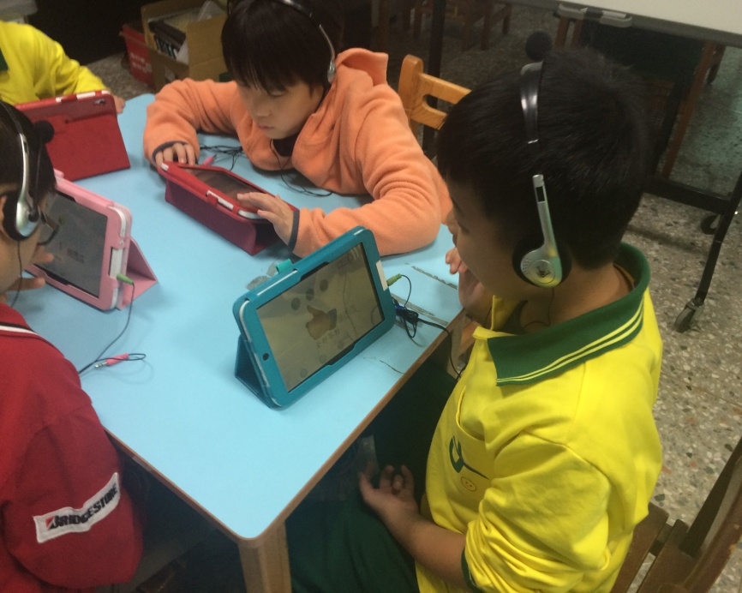
備註；
- 以上學生為特教班學生，因學生利用平板學習時，表情非常專注且投入，因此呈現原本照片，沒有將臉打上馬賽克，不建議將上面照片公開。
- 本班（特教班）沒有參加103年度教育部行動學習計畫，因此沒有基礎的無線學習環境，僅以教師平時自編教材呈現學生使用Acer W3 810平板電腦的學習情形。
- 因未參加教育部行動學習計畫，所以行動學習成果冊以特教班兩位教師今年參加台中市資訊典範團隊成果冊送件。
- 再次感謝輔仁大學台灣偏鄉教育關懷中心轉贈仁寶公司平板電腦10部，提升學童學習效益。希望以後有分享發表的機會或合作的可能，我們願意主動配合。

